Разработка бескалибровочного устройства на основе оптических сенсоров для in situ анализа биологических жидкостей
Грязев И.П., Калиничев А.В., Пешкова М.А
Студент, 4 курс бакалавриата
Санкт-Петербургский государственный университет,
Институт химии, Санкт-Петербург, Россия
E-mail: iv.gryazev@gmail.com
Проблема персонализации медицины в последнее время становится все актуальнее. Решением данной проблемы могут стать дешевые экспресс устройства, основанные на полимерных объемных ионоселективных оптических сенсорах (оптодах), применяющиеся во многих областях в качестве инструментов анализа, обладающих низкими пределами обнаружения, нечувствительностью к электрическим помехам и компактностью. Оптический сигнал может быть считан дистанционно как с помощью профессиональной аппаратуры, так и с помощью камеры смартфона [1]. Параллельно ведущиеся работы по созданию безградуировочной шкалы [2] (рис. 1) для оптодного массива, позволят нивелировать влияние освещенности и изменения состава сенсорной фазы со временем. Однако до сих пор не было изучено взаимодействие оптодных составов с материалами, которые могли бы быть использованы для создания аналитических устройств. Инертность материала и стабильность аналитических характеристик сенсоров являются ключевыми аспектами, необходимыми для использования подобных устройств на практике.
В ходе данной работы была изучена применимость безградуировочной шкалы для проведения анализа, а также получены результаты предварительных экспериментов по изучению взаимодействия оптодных композиций с материалами полимерных подложек (рис. 2), наиболее подходящими для создания экспресс устройства.

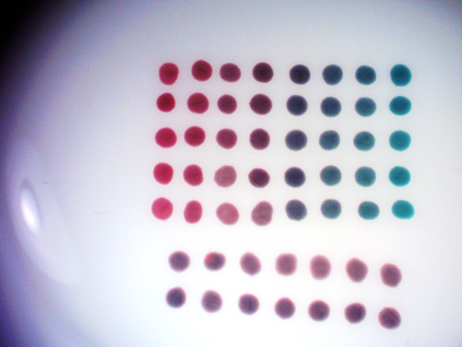
Рис. 1. Кривые отклика сенсорной композиций и элементов шкалы различного состава на натрий | Рис. 2. Временная зависимость амплитуды отклика сенсоров на различных подложках

Литература
1. D’Andrea A., Pomarico G., Nardis S., Paolesse R., Natale C. Di, Lvova L. Chemical traffic light: A self-calibrating naked-eye sensor for fluoride // Porphyrin Science By Women (In 3 Volumes) World Scientific Publishing Company, 2020. С. 983–990.
2. Тюфяков Н.Ю. Разработка и экспериментальная апробация безградуировочных многоцелевых массивов ионоселективных оптических сенсоров. Санкт-Петербург, 2021. 72 c.

